出租车调度系统设计文档

出租车调度系统设计文档 1

一、 Customer.java 3

1. Overview 3

2. 过程规格 3

3. 表示对象 4

4. 抽象函数 4

5. 不变式 4

二、 Flow.java 5

1. Overview 5

2. 过程规格 5

3. 表示对象 5

4. 抽象函数 5

5. 不变式 6

三、 Map.java 6

1. Overview 6

2. 过程规格 7

3. 表示对象 8

4. 抽象函数 8

5. 不变式 8

四、 Node.java 9

1. Overview 9

2. 过程规格 10

3. 表示对象 13

4. 抽象函数 14

5. 不变式 14

五、 NodePair.java 14

1. Overview 14

2. 过程规格 14

3. 表示对象 15

4. 抽象函数 15

5. 不变式 15

六、 Order.java 15

1. Overview 15

2. 过程规格 16

3. 表示对象 17

4. 抽象函数 17

5. 不变式 17

七、 Pair.java 18

1. Overview 18

2. 过程规格 18

3. 表示对象 18

4. 抽象函数 19

5. 不变式 19

八、 Taxi.java 19

1. Overview 19

2. 过程规格 20

3. 表示对象 22

4. 抽象函数 22

5. 不变式 22

九、 TrafficLight.java 22

1. Overview 22

2. 过程规格 23

3. 表示对象 23

4. 抽象函数 23

5. 不变式 23

十、 SuperTaxi.java 24

1. Overview 24

2. 过程规格 24

3. 表示对象 25

4. 抽象函数 25

5. 不变式 25

6. LSP原则论述 25

# Customer.java

## Overview

测试线程类，包含有构造传入的请求队列orders，主要的修改方法和测试线程均在此类中。

包含构造方法和repok方法，包含了输入请求的方法、显示车辆信息的方法、阻塞和修复道路的方法，获得道路流量的方法

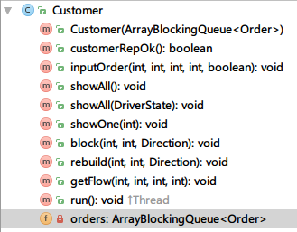

## 过程规格

|  |
| --- |
| // Require : null // Modified : null // Effect ： 不变式的值**public boolean** customerRepOk()  //Require : ArrayBlockingQueue 格式的 orders //Modified : this.orders //Effect : 构造传入orders**public** Customer(ArrayBlockingQueue<Order> orders)  //Require : 0 <= x,y,endx,endy <= 79, tracked = false or true //Modified： orders //Effect : 用来输入请求,将以(x,y) 为起点，(endx,endy)为终点，跟踪状态为track的请求加入到请求队列中  //当输入不合法时将不会正常工作并抛出异常 **public void** inputOrder(**int** x, **int** y, **int** endx, **int** endy, **boolean** track)  //Require: null //Modified： null //Effect : 用来查看现在所有出租车的状况，挨个输出，简单粗暴 **public void** showAll()  //Require : 想要查询的出租车状态 driverState,类型是DriverState //Modified：null //Effect : 用来打印所有driverstate状态的车辆的状况**public void** showAll(DriverState driverState)  //Require : 想要查询车辆的id号, 0<=id <= 100 //Modified：null //Effect : 查询车辆号为id的车辆的运动状态**public void** showOne(**int** id)  //Require : 0<=x,y<=79 , Direction 类型的dir //Modified：Map //Effect : 用来实时阻塞道路，阻塞的道路为以(x,y)为端点，指向dir方向的道路**public void** block(**int** x, **int** y, Direction dir)  //Require : 0<=x,y<=79 , Direction 类型的dir //Modified：Map //Effect : 用来实时恢复被阻塞道路，恢复的道路为以(x,y)为端点，指向dir方向的道路**public void** rebuild(**int** x, **int** y, Direction dir)  //Require : 0<=x,y,anox,anoy<=79 //Modified: n1 n2 //Effect : 用来打印以(x,y),(anox,anoy)为端点的道路的车流量，非正确坐标将会输出错误提示**public void** getFlow(**int** x, **int** y, **int** anox,**int** anoy) |

## 表示对象

传入的请求队列orders

## 抽象函数

AF(c) = （请求队列） where

请求队列 = c.orders

## 不变式

Orders is kind of ArrayBlockingQueue

# Flow.java

## Overview

用来统计道路流量相关的类。定义了流量统计时间窗的长度refreshTime，通过保存以点对信息为key，流量为value的Hashmap traffic来保存当前的流量信息

包含了构造方法和repOK方法

包含了刷新，增加，获得流量的方法

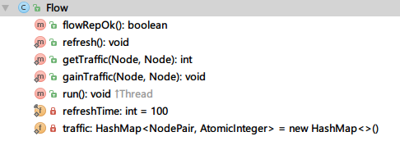

## 过程规格

|  |
| --- |
| // Require : null // Modified : null // Effect : 获得当前Flow对象不变式的值**public boolean** flowRepOk()  // Require : null // Modified: traffic // Effect : 用来清空所有在上一个时间窗口内被记录的数据, traffic将被清空**public static synchronized void** refresh()  // Require : n1 != null && n2 != null // Modified : np // Effect : 用来获得以n1 n2 为端点的边的交通流量**public static synchronized int** getTraffic(Node n1, Node n2)  // Require : n1 != null && n2 != null // Modified : traffic // Effect : 用来增加以n1 n2 为端点的道路的流量**public static synchronized void** gainTraffic(Node n1, Node n2) |

## 表示对象

刷新时间窗长度freshTime，保存用量用的Hashmap traffic

## 抽象函数

AF(c) = (刷新时间，结点对[i]，与结点对[i]对应的流量) where

刷新时间 = c.freshTime

结点对 = traffic.getKey()

结点对所对应的流量 = traffic.get(结点对)

## 不变式

FreshTime > 0 && freshTime < 100 && traffic is kind of Hashmap

# Map.java

## Overview

用来储存地图信息的类，其中有修改地图以及计算最短路径的相关方法

file和dir分别为保存地图结点连接关系的地图的文件及其路径

verticalFile和verticaldir分别为保存了交叉关系的文件及其路径

bf用来读取文件，并将读取后的信息存入readinStr中，并分割为char的二维数组存入pointset中

定义了地图的规格，应为MAXCOUNT*MAXCOUNT的方阵

matrix保存了结点的矩阵

changes记录了当前共有几次不重复的道路阻断

changelog记录了经过改变的结点对

包含构造方法和RepOk方法

包含了阻塞及修复道路的方法

包含了从文件构造地图的方法

包含了使用A*算法寻找最短路的算法

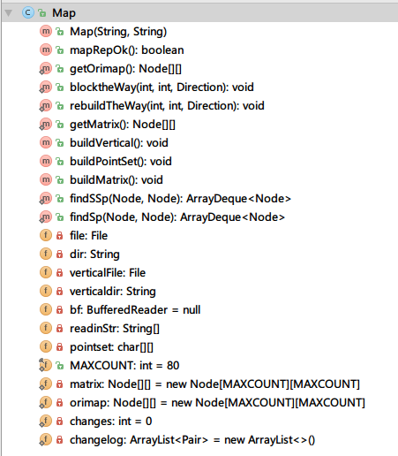

## 过程规格

|  |
| --- |
| // Require : Map is initialized // Modified : null // Effect : 获得Map不变式的值**public boolean** mapRepOk()  // Require : dir,verticaldir != null // Modified：matrix,file,verticalFile,this.verticaldir,this.dir,pointset,readinStr // Effect : 构造以dir路径的file为地图文件，verticaldir路径的file文件为交叉地图文件的地图，并对一些值进行初始化**public** Map(String dir, String verticaldir)  //Require : 0<=x,y<MAXCOUNT dir类型为DIrection且不为null //Modified：Map,n,another // Effect : 阻断道路的方法，输入想要阻断道路的一个端点和其对应的方向即可打断已有的道路**public static synchronized void** blocktheWay(**int** x, **int** y, Direction dir) {  // Require : 0<=x,y<MAXCOUNT dir类型为DIrection且不为null // Modified： Map, n , ano // Effect : 重新修复已经被阻断的道路,如果该道路没有被blocktheWay方法截断，则无法正常工作并打印错误信息**public static synchronized void** rebuildTheWay(**int** x, **int** y, Direction dir)  // Require : null //Modified：null // Effect : 获得matrix **public static** Node[][] getMatrix()  // Require ： null // Modified : matrix // Effect : 通过交叉文件来建设红绿灯**public void** buildVertical()  // Require : null //Modified：bf,temp,line,readinStr,pointset // Effect : 将传入的字符串转化为点阵**public void** buildPointSet()  // Require : null // Modified: matrix,related Nodes // effect : 将点阵转化为Node结点**public void** buildMatrix()  // Require : 起点和终点结点start和end // Modified: openlist,sp,closelist,check,route // Effect : 计算从start到end的最短路径,使用A*算法**public static synchronized** ArrayDeque<Node> findSp(Node start, Node end)  // Require : 起点和终点结点start和end // Modified: openlist,sp,closelist,check,route // Effect : 计算从start到end的最短路径,使用A*算法**public static synchronized** ArrayDeque<Node> findSSp(Node start, Node end) |

## 表示对象

邻接图和交叉图的文件，file和verticalFile，以及二者所对应的路径dir和verticaldir.

用来读取文件的BufferedReader bf

用来缓存文件数据的readinStr和pointset

定义了地图尺寸的MAXCOUNT

用来保存地图结点信息的matrix

用来记录地图改动次数的changes，改动相同的边不重复计数

用来记录哪些边曾经被修改过的changelog

## 抽象函数

AF(c) = (邻接图路径，邻接图文件，交叉图路径，交叉图文件，读取数据用的BR，字符串缓存,字符缓存,地图尺寸，结点矩阵，地图变化次数，修改信息) where

邻接图路径 = c.dir

邻接图文件 = c.file

交叉图路径 = c. verticaldir

读取数据用的BR = c.bf

字符串缓存 = c.readinStr

字符缓存 = c.pointset

地图尺寸= c.MAXCOUNT

结点矩阵= c.matrix

地图变化次数 = c.changes

修改信息 = c.changelog

## 不变式

Dir != null && verticaldir != null && File.exist() && verticalFile.exist() && matrix !=null && 0<changes<5 && changelog !=null && readinStr.length == MAXCOUNT &&pointset.length == MAXCOUNT && 0 <MAXCOUNT<Integer.MAX_VALUE

# Node.java

## Overview

结点类，用来保存地图信息。定义了用于A-star计算的STEP和OBLIQUE静态常量。  
每个结点保存有其位置信息pos，其上下左右的邻接关系up, down, left, right  
记录其父亲结点parent, 记录了A-star F，G，H估算值  
记录是否有灯的属性light

包含了构造方法和RepOK方法

包含获得结点位置的方法，获得节点信息的方法，获得结点是否有灯，设置节点有灯属性，连接上下左右结点，封闭上下左右道路，是否与周围结点临街，获取父亲结点，获取或计算FGH的值，获得邻接节点，判断是否相等的方法

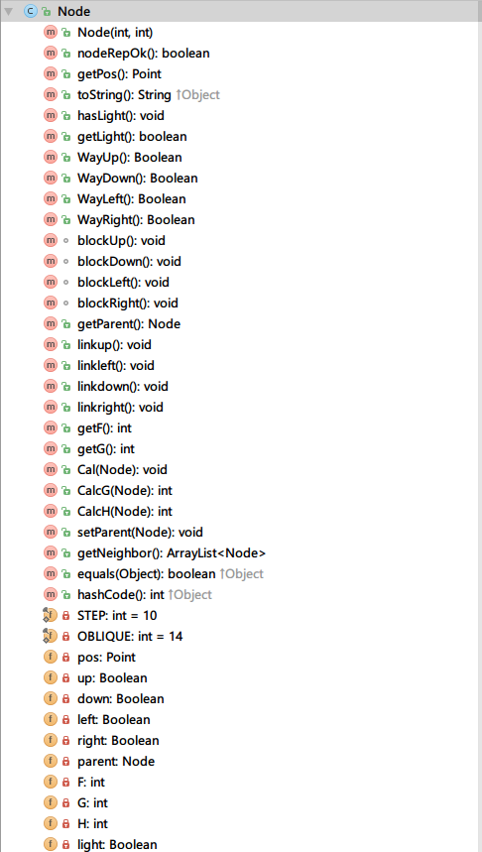

## 过程规格

|  |
| --- |
| // Require : Node is initialized // Modified : null // Effect : 获得当前Node对象的不变式的值**public boolean** nodeRepOk()  // Require : pos != null // Modified: null // Effect : 获得当前结点的位置**public** Point getPos()  // Require : pos != null // Modified: null // Effect : 返回当前结点的信息@Override **public** String toString()  // Require : x,y != null // Modified : pos,up,down,left,right,light // Effect : 构造位置为(x,y)结点，并对相应的变量进行初始化**public** Node(**int** x, **int** y)  //Require : null //Modified : light //Effect : 若该结点有大于等于3个邻接节点，则将light置为true **public void** hasLight()  // Require : this != null // Modified : null // Effect : 获得当前路口是否有灯**public boolean** getLight()  // Require : null // Effect : 判定该结点是否有向上延伸的道路 // Modified: null**public** Boolean WayUp()  // Effect : 判定该结点是否有向下延伸的道路 // Modified: null**public** Boolean WayDown()  // Modified: null // Effect : 判定该结点是否有向左延伸的道路**public** Boolean WayLeft()  // Modified: null // Effect : 判定该结点是否有向右延伸的道路**public** Boolean WayRight()  // Modified: up // Effect : 将向上连接道路的标示标记为false，即表示道路被阻断**void** blockUp()  // Modified: down // Effect : 将向下连接道路的标示标记为false，即表示道路被阻断**void** blockDown()  // Modified: left // Effect : 将向左连接道路的标示标记为false，即表示道路被阻断**void** blockLeft()  // Modified: right // Effect : 将向右连接道路的标示标记为false，即表示道路被阻断**void** blockRight()  // Modified: null // Effect : 获得结点的父亲结点**public** Node getParent()  // Modified: up // Effect : 将向上有道路连接的标示标记为true，即表示与向上的点之间存在通路**public void** linkup()  // Modified: left // Effect : 将向左有道路连接的标示标记为true，即表示与左边的点之间存在通路**public void** linkleft()  // Modified: down // Effect : 将向下有道路连接的标示标记为true，即表示与下边的点之间存在通路**public void** linkdown()  // Modified: right // Effect : 将向右有道路连接的标示标记为true，即表示与右边的点之间存在通路**public void** linkright()  // Modified: null // Effect :　获得该点现在的F权值，用于A-star寻路算法**public int** getF()  // Modified: null // Effect : 获得该点现在的G估计值，用于A-star寻路算法**public int** getG()  // Require : 终点节点end // Modified: G,H,F // Effect : 计算更新所有与A-star算法相关的值，共涉及G,H,F三个变量**public void** Cal(Node end)  // Require : 结点node , node需要与this相邻 // Modified: temp,dis,parentG,G // Effect : 用来计算A-star中G的值**public int** CalcG(Node node)  // Require : 终点Node // Modified: step,H // Effect : 计算A-star中H的值**public int** CalcH(Node end)  // Require : Node v， v需要是this的邻接节点 // Modified: this.parent // Effect : 将this.parent 置为 v**public void** setParent(Node v)  // Require : null // Modified: neighbor // Effect : 来获知当前结点有几个邻接结点,返回包含有this邻接节点的Arraylist**public** ArrayList<Node> getNeighbor()  // Require : 传入对象o // Modified : null // Effect : 用来判断this与o两个对象是否相同@Override **public boolean** equals(Object o)  // Require : null // Modified : this.hashcode // Effect : 简单地通过位置来计算this的ashCode@Override **public int** hashCode() |

## 表示对象

定义了A-star算法所用的常量STEP和OBLIQUE

位置pos，邻接关系up,down,left,right

父亲结点parent

1. star用的值F,G,H

是否有灯light

## 抽象函数

AF(c) = (邻接节点权值，对角结点权值，位置，有上方邻接节点，有下方邻接节点，有左方邻接节点，有右方邻接节点，父亲结点，综合估值，起点估值，终点估值，红绿灯存在) where

邻接节点权值= c.STEP

对角结点权值= c.OBLIQUE

位置 = c.pos

有上方邻接节点 = c.up

有下方邻接节点 = c.down

有左方邻接节点 = c.left

有右方邻接节点 = c.right

父亲结点 = c.parent

综合估值 = c.F

起点估值 = c.G

终点估值 = c.H

红绿灯存在 = c.light

## 不变式

STEP == 10 && OBLIQUE == 14 && pos != null && up !=null && down !=null && left != null && right != null && (parent == null || parent instanceof Node) && light != null

# NodePair.java

## Overview

点对类型，用来保存两个点，主要用于RoadCounter类

点对通过保存两个端点来实现，n1, n2均为Node类型

包含构造方法，RepOk方法，判断相等的方法

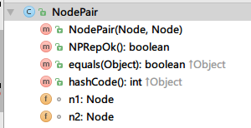

## 过程规格

|  |
| --- |
| // Require : NodePair is initialized // Modified : null // Effect : 获得当前NodePair对象的不变式的值**public boolean** NPRepOk()  // Require ： n1 != null n2 != null // Modified : this.n1 this.n2 // Effect : 构造NodePair**public** NodePair(Node n1, Node n2)  // Require ： 另一个对象O // Modified: null // Effect ： 判断this和o是否相同,其中只需要满足包含的结点相同即可判定为相等,与结点的顺序无关。@Override **public boolean** equals(Object o)  // Require : this!=null; // Modified : small,big,result // Effect : 计算当前点对的hashcode@Override **public int** hashCode() |

## 表示对象

两个结点n1,n2

## 抽象函数

AF(c) = (一个结点，另一个结点) where

一个结点= c.n1

另一个结点 = c.n2

## 不变式

n1 != null && n2 != null

# Order.java

## Overview

请求类，用来储存请求信息

location和destination变量用来保存请求的起点和终点

tracked用来保存该请求的跟踪状态

sp用来记录起点到终点的最短路径

carnum用来记录在3s内经过窗口的车辆的车牌号

包括了构造和RepOK方法

包括了设定追踪状态的方法，判断窗口内车辆以及添加车辆的方法

包括了获得请求信息的方法，获得最短路径的方法，获得目的地的方法

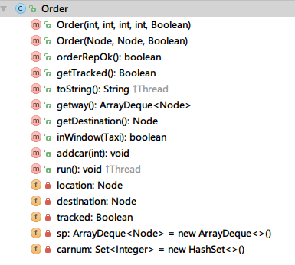

## 过程规格

|  |
| --- |
| // Require : Order is initialized, Map is initialized // Modified : null // Effect : 获得当前对象的不变式的值**public boolean** orderRepOk()  // Require : null // Modified: null // Effect : 用来获得改指令的跟踪状态**public** Boolean getTracked()  // Require : null // Modified: null // Effect :用来返回指令的打印信息@Override **public** String toString()  // Require : 0<=x,y,enx,enxy <MAXCOUNT , tracked != null // Modified: location,destination,tracked,sp // Effect : 请求的构造方法，传入起点和终点的坐标和是否被跟踪来创建请求 **public** Order(**int** x, **int** y, **int** endx, **int** endy, Boolean tracked)  // Require : 起点和终点结点location和destination 跟踪状态tracked // Modified: destination,location,tracked,sp // Effect : 请求的另一个种构造方法，通过直接传入起点和终点的结点来创建请求**public** Order(Node location, Node destination, Boolean tracked)  // Require : null // Modified: null // Effect : 获得最短路径sp**public** ArrayDeque<Node> getway()  // Require: null // Modified: null // Effect : 获得该请求的终点**public** Node getDestination()  // Require : 出租者t ！= null // Modified: null // Effect : 判断出租车t是否在响应窗口里**public boolean** inWindow(Taxi t)  // Require : 0<=i<100 // Modified: carnum // Effect : 将车辆的编号添加到carnum中**public void** addcar(**int** i) |

## 表示对象

结点的起点location终点destination，跟踪状态tracked，最短路径sp，经过窗口的车辆编号集carnum

## 抽象函数

AF(c) = （起点，终点，跟踪状态，最短路径，响应车辆集）where

起点 = c.location

终点 = c.destination

跟踪状态 = c.tracked

最短路径 = c.sp

相应车辆集 = c.carnum

## 不变式

Location is kind of Node && destination is kind of Node && tracked != null && sp is kind of ArrayDeque && carnum is kind of Set

# Pair.java

## Overview

通过节点和方向来记录边的工具类，比较简单

n表示结点，d表示该道路相对于结点的方向

包含构造方法、repOK方法，判断是否相等的方法

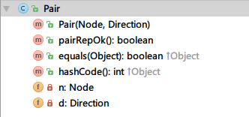

## 过程规格

|  |
| --- |
| // Require: Pair is initialized // Modified:null // Effect : 测试Pair对象的不变式的值**public boolean** pairRepOk()  // Require : n !=null d !=null // Modified : // Effect : 工具类的构造方法，传入结点n和方向d来表示道路**public** Pair(Node n, Direction d)  // Require : 另一个对象o // Modified : null // Effect : 判断this和o是否相等的方法@Override **public boolean** equals(Object o)  // Require : null // Modified : this.hashcode // Effect :　获得this的hashcode的方法@Override **public int** hashCode() |

## 表示对象

结点n，方向d

## 抽象函数

AF(c) = （结点，方向） where

结点 = c.n

方向 = c.d

## 不变式

N is kind of Node && d is kind of Direction

# Taxi.java

## Overview

出租车类，用来保存出租车的信息及相关方法

* 其中id为出租车的编号

* location和destination分别为当前出租车的位置和将要去的位置

* moveTo为将要更新的location地址

* driverState为当前出租车的位置

* credit为当前出租车的信誉度

* way2Customer和realOrder分别表示从接到请求到请求起点与从请求起点到请求终点的请求

* count用来记录当前waiting状态维持时间的counter

* tracked 表示自己有没有拿到跟踪的请求

* headfor是现在车头的方向

* 包括了构造方法和repOk方法

* 包括了获得车辆id，运动状态，信誉，位置的方法

* 包括了给车设定请求的方法

* 包括车辆随机和有目的移动，等灯，增加信用，服务的方法

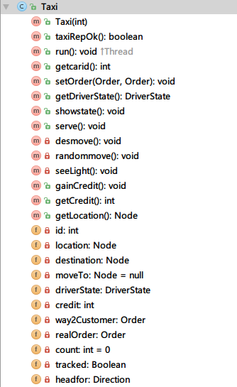

## 过程规格

|  |
| --- |
| // Require : Taxi is initialized // Modified : null // Effect : 获得当前对象的不变式的值**public boolean** taxiRepOk()  // Require : 传入车辆的id // Modified: id,location,driverState,destination,credit,way2Customer,realOrder,tracked // Effect : 构造编号为id的车辆**public** Taxi(**int** id)  // Require : null // Modified: null // Effect : 用来查看当前车辆的id**public int** getcarid()  // Require : way2Customer！=null realOrder != null // Modified: way2Customer,realOrder,driverState,count,tracked // Effect : 用来设置请求**public synchronized void** setOrder(Order way2Customer, Order realOrder)  // Require : null //Modified: null // Effect : 用来获得当前车辆的行驶状况**public** DriverState getDriverState()  // Require : null //Modified: null // Effect ： 用来打印车辆的信息，格式为“时间+车号+车辆位置+车辆信用”**public void** showstate()  //Require : null //Modified: wait serv driverState count nei moveTo min samedis finished dis RoadCounter //Effect： 出租车的运行函数。通过参数来实现状态切换**public void** serve()  // Require : location != null deastination != null // Modified : nei,min,finished,samedis,flow,RoadCounter // Effect : 有目标地移动方式**private void** desmove()  // Require : location != null //Modified: neibor moveTo minflow flow RoadCounter // Effect :　实现车辆的随机移动**private void** randommove()  // Require : null // Modified : dx dy // Effect : 根据车车辆的前进方向和红绿灯状态来决定如何行进**private void** seeLight()  // Require : null // Modified : credit // Effect : 当前车辆的信誉值+1，用于车辆存在于扫描队列中时**public synchronized void** gainCredit()  // Require : null // Modified : null // Effect : 获取当前车辆的信誉**public int** getCredit()  // Require : null // Modified : null // Effect : 获取当前车辆的位置**public** Node getLocation() |

## 表示对象

车辆编号，车辆现在的位置，车辆目标终点，车辆的下一个行驶点，车辆状态，车辆信用，车辆所需请求，车辆waiting时间，车辆跟踪状态，车头方向

## 抽象函数

AF(c) = （编号，位置，终点，下一个行驶点，状态，信用，至起点请求，至终点请求，waiting次数，跟踪状态，车头方向） where

编号 = c.id

位置 = c.location

终点 = c.destination

下一个行驶点 c.moveTo

状态 = c.driverState

信用 =c.credit

至起点请求 = c. way2Customer

至终点请求=c.realOrder

waiting次数 = c.count

跟踪状态 =c.tracked

车头方向 = c.headfor

## 不变式

0<=id<100 && location is kind of Node && destination is kind of Node && moveTo is kind of Node && driverState != null && credit > Integer.MAX_VALUE && tracked != null && headfor != null

# TrafficLight.java

## Overview

红绿灯类。负责整个地图的红绿灯控制

* dir用来定义现在能够通行的方向

* time记录上次变灯的时间

* 包含repOk方法，获得时间和方向的方法，变换方法的方法

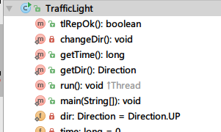

## 过程规格

|  |
| --- |
| //Require : null //Modified : null //Effect : 测试对象不变式的值**public boolean** tlRepOk()  // Requrie ： null // Modified ： this.dir // Effect :　用来改变通行的方向**private static void** changeDir()  // Require :　null // Modified : null // Effect :　获得下次变灯时间的方法**public static long** getTime()  //Require : null // Modified : null // Effect : 获得当前允许同行方向**public static** Direction getDir() |

## 表示对象

通行方向，变灯已经过时间

## 抽象函数

AF(c) = （方向，变灯时间） where

方向 = c.dir

变灯时间 = C.time

## 不变式

Dir != null && dir == RIGHT && dir == DOWN && 0<=time < Integer.MAX_VALUE

# SuperTaxi.java

## Overview

超级出租车类，可以无视关闭道路行驶

* 继承自Taxi类，拥有Taxi类所有的成员变量和方法

* 定义了traceList用来保存每次接到请求的行驶轨迹

* 包括了构造方法和RepOk方法

* 包括了用来获得迭代器的getIt方法

* 重写了父类的serve，desmove,randommove,showstate方法

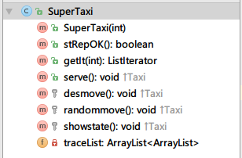

## 过程规格

|  |
| --- |
| //Require: id != null //Modified: this //Effect : 构造方法**public** SuperTaxi(**int** id)  // Require : SuperTaxi is initialized // Modified : null // Effect : 获得当前对象的不变式的值**public boolean** stRepOK()  //Require : 0<num<traceList.size() //Modified : null //Effect : 获取当前出租车第num个请求的迭代器的方法 // 当num < 0 || num >= traceList.size()时将会报错并退出程序**public** ListIterator getIt(**int** num)  //Require : null //Modified: wait serv driverState count nei moveTo min samedis finished dis RoadCounter //Effect： 出租车的运行函数。通过参数来实现状态切换@Override **public void** serve() **throws** InterruptedException  // Require : location != null deastination != null // Modified : nei,min,finished,samedis,flow,RoadCounter // Effect : 有目标地移动方式**protected void** desmove()  // Require : location != null //Modified: neibor moveTo minflow flow RoadCounter // Effect :　实现车辆的随机移动，出租车的闲逛状态，随机移动，会自动选择车流量较小的边行走，若有多条最小边则随机行走@Override **protected void** randommove()  // Require : null // Modified: null // Effect ： 用来打印车辆的信息，格式为“时间+车号+车辆位置+车辆信用”@Override **protected void** showstate() |

## 表示对象

Taxi变量，请求行驶轨迹的集合traceList,车辆id

## 抽象函数

AF(c) = (taxi,请求行驶轨迹的集合) where

c.taxi = super(id)

请求轨迹的集合 = c.traceList

## 不变式

Super.repOK && traceList != null

## LSP原则论述

不可能满足LSP原则。

因为子类和父类最终需要达到的效果完全不同，在调用父类的时候需要达到被道路阻塞+无法获得迭代器，在调用子类的时候需要能无视阻塞的道路+获得迭代器。这并不是传统意义上的子类对父类功能扩展的继承，二是两种有区别性的继承。因为二者最终实现的功能不一致，因此不可能在所有场合使用子类替换父类都保持功能不变。这是由功能决定的，除非抛开对已有类的限定，否则无法解决。